АДМИНИСТРАЦИЯ МУНИЦИПАЛЬНОГО ОБРАЗОВАНИЯ
ТИХВИНСКИЙ МУНИЦИПАЛЬНЫЙ РАЙОН
ЛЕНИНГРАДСКОЙ ОБЛАСТИ
(АДМИНИСТРАЦИЯ ТИХВИНСКОГО РАЙОНА)

ПОСТАНОВЛЕНИЕ

25 ноября 2013 г. 01-3295-а
от __________________________ № _________

Об утверждении схемы адресации юго-восточной части поселка Берёзовик
21, 0100 ДО

На основании пункта 21 части 1 статьи 14 Федерального закона от 06 октября 2003 года №131-ФЗ «Об общих принципах организации местного самоуправления в Российской Федерации»; постановления главы администрации Тихвинского района от 01 февраля 2013 года №01-304-а «Об утверждении проекта планировки юго-восточной части поселка Березовик»; в соответствии с соглашением от 04 мая 2011 года №02-137/01-179 об осуществлении части полномочий администрации Тихвинского городского поселения по решению вопросов местного значения поселения администрацией Тихвинского района; в целях упорядочения адресной системы администрация Тихвинского района ПОСТАНОВЛЯЕТ:
- Утвердить схему адресации юго-восточной части поселка Берёзовик Тихвинского городского поселения Тихвинского муниципального района Ленинградской области (приложение).
- Опубликовать постановление в газете «Трудовая слава» и разместить на официальном сайте Тихвинского района.
- Контроль за исполнением постановления возложить на заместителя главы администрации по экономике и инвестициям Е.А.Рафаленка.

И.о.главы администрации А.М.Тимков

А.В.Загурская
76-333
СОГЛАСОВАНО:
 | Заведующий общим отделом | И.Г.Савранская
 | Заведующий юридическим отделом | В.В.Максимов
 | Заместитель главы администрации | Е.А.Рафаленок
/ | Заведующий отделом архитектуры | Ю.В.Катышевский
 | Председатель комитета по управлению муниципальным имуществом | И.В.Притула
 | Заведующий отделом земельных отношений комитета  по управлению муниципальным имуществом | Т.В.Якушина
 | Заведующий отделом информационного обеспечения | И.В.Федоткова

РАССЫЛКА:
Дело | 1
Отдел архитектуры | 2
Комитет по управлению муниципальным имуществом | 2
Отдел информационного обеспечения | 1
Старосте поселка Берёзовик | 1
Тихвинский отдел Управления Росреестра по Ленинградской области | 1
Филиал ФГБУ «ФКП Росреестра» по Ленинградской области | 1
Управление Федеральной почтовой связи Санкт-Петербурга  и Ленинградской области – филиала ФГУП «Почта России» | 1
Межрайонная инспекция Федеральной налоговой службы России №6  по Ленинградской области | 1
Тихвинское бюро технической инвентаризации | 1
Паспортно-визовая служба | 1
АНО «Трудовая слава» | 1

ИТОГО: | 14

УТВЕРЖДЕНА
постановлением администрации
Тихвинского района
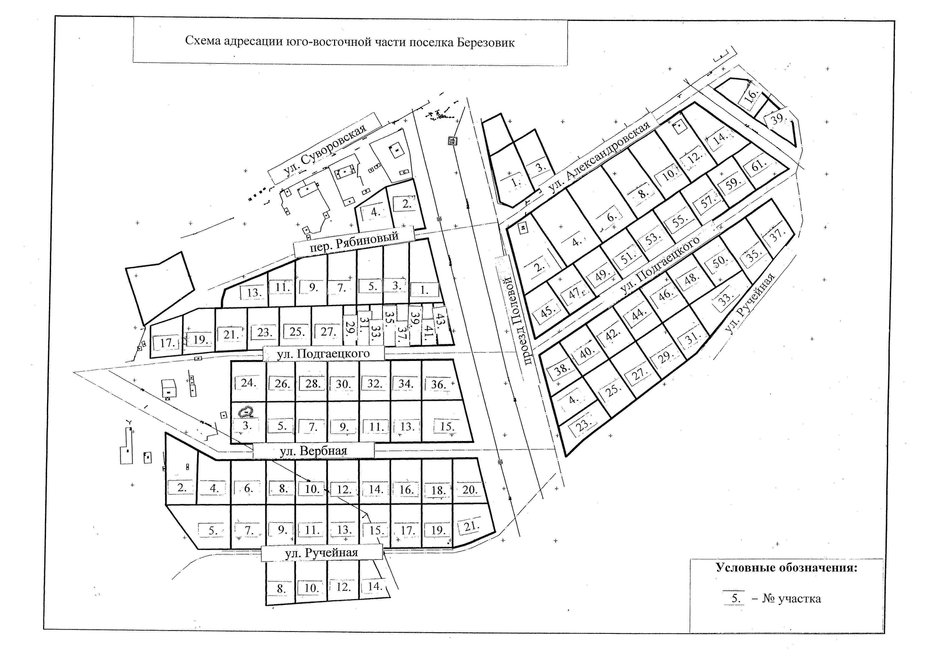
от 25 ноября 2013 г. №01-3295-а
(приложение)

